PHP开发-个人博客项目&登录验证&Cookie&Session&验证码安全

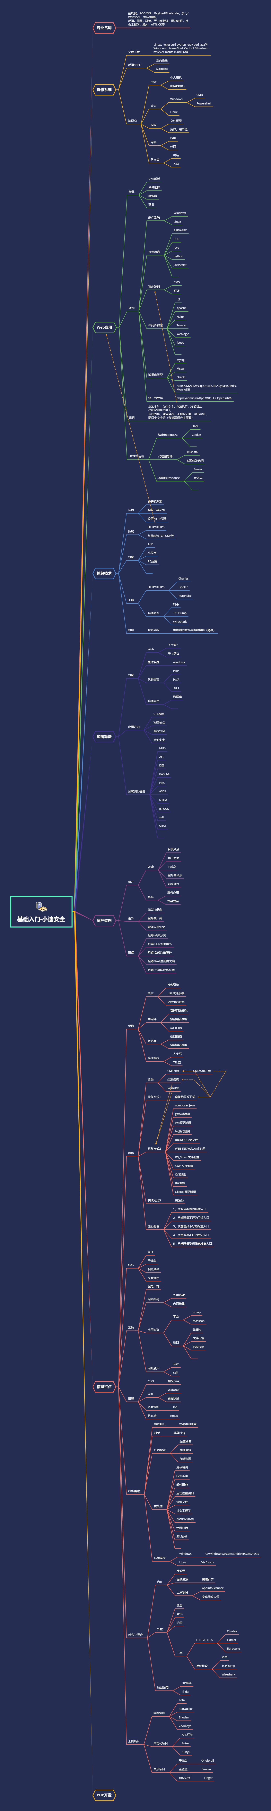

#知识点：

1、后台验证-登录用户逻辑安全

2、后台验证-COOKIE&SESSION

3、后台验证-验证码&万能密码等

演示案例：

* 小迪博客-后台登录&COOKIE&SESSION
* 本地靶场-某CMS后台登录验证COOKIE脆弱

涉及资源：

[补充：涉及录像课件资源软件包资料等下载地址](https://docs.qq.com/doc/DQ3Z6RkNpaUtMcEFr)